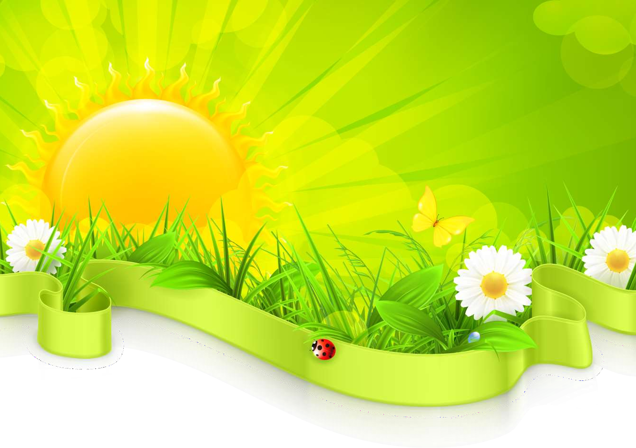

Консультация для родителей

«Безопасное лето»

Уважаемые родители!
Вот и наступило долгожданное тепло-лето! Лето не только время
путешествий, но и наиболее благоприятная пора для отдыха, закаливания и оздоровления детей. Лето характеризуется нарастанием двигательной активности и увеличением физических возможностей ребенка, которые,
сочетаясь с повышенной любознательностью и стремлением к
самостоятельности, нередко приводят к возникновению опасных ситуаций.
Чтобы отдых оставил приятные впечатления и воспоминания, а
неприятности не омрачили три летних месяца, стоит заранее подумать , о
каких опасностях и правилах безопасности следует поговорить с детьми:

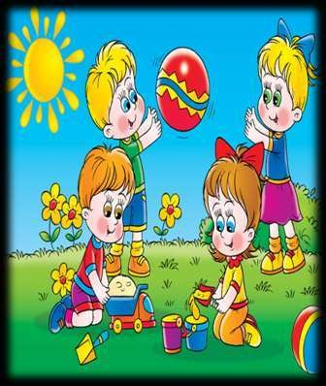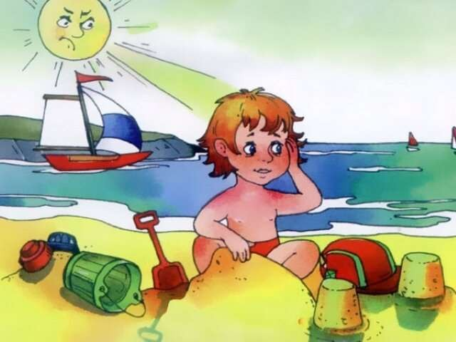Опасность № 1

Солнечный ожог и тепловой удар.
Солнечный и тепловой удары возникают в результате длительного
пребывания ребенка на солнце часто без головного убора, что
приводит к перегреванию организма.

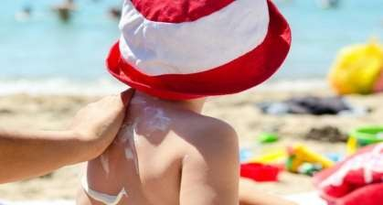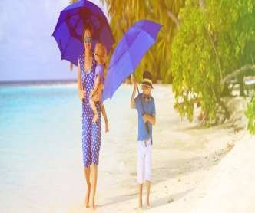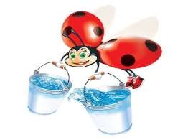Способы защиты:
- надевайте на голову ребенка панамку или тонкую легкую шапочку;
- одевайте ребенка только в легкую «дышащую» и свободную одежду из натуральных тканей;
- на открытые участки кожи малыша наносите тонким слоем детский защитный крем каждый час и сразу после купания. Если ребенка нельзя мазать таким кремом, просто не оставляйте его под открытым солнцем;
- не оставляйте ребенка на солнце более чем на 30 минут;
- периодически чередуйте пребывание на солнце и в тени. Организм малыша должен
успевать охлаждаться;
- давайте ребенку как можно больше питья. Заранее возьмите с собой воду, чай или
соки, ведь по близости может не оказаться ни одного магазина;
- но если ребенок все-таки получил ожог, это место нужно охладить и наложить свободную стерильную повязку. Ни в коем случае не вскрывайте образовавшиеся
волдыри и не затягивайте рану. Постарайтесь как можно быстрее обратиться к врачу.

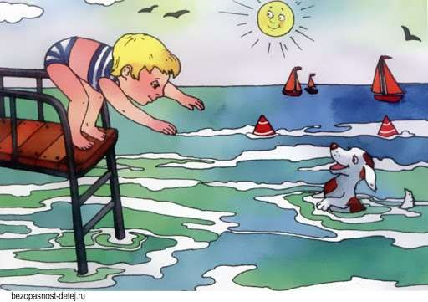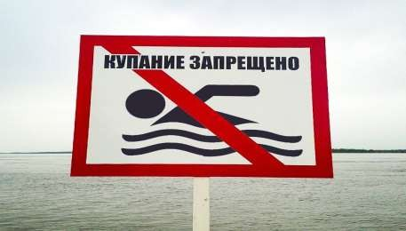Опасность № 2
Водоемы.

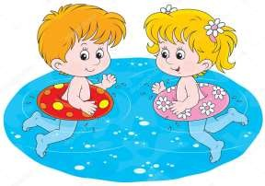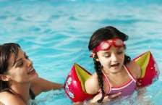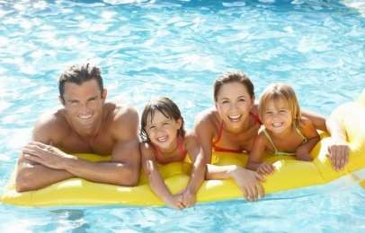Правила купания в водоемах:
- нельзя купаться сразу после еды, должно пройти не менее 1, 5 часа от приема пищи;
- если температура воды до +19 градусов, то находится ребенку в воде можно не более

15 минут;
- если ребенок долго был на солнце, перед купанием ему необходимо побыть в тени, чтобы остыть и входить в воду медленно;
- смотрите внимательно на пляже за своими детьми. Даже если ребенок уверенно
плавает или одет в специальные нарукавники, жилет и круг, обязательно будьте рядом
с ним. Помните, что помочь Вашим детям на воде сможете только Вы сами;
- купаться ребенок должен под присмотром взрослого, умеющего плавать. Наблюдайте внимательно за играми детей даже на мелководье;
- купаться необходимо только в специально оборудованных местах, где есть спасатели и медицинский работник, которые могут оказать помощь.

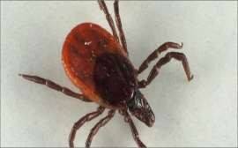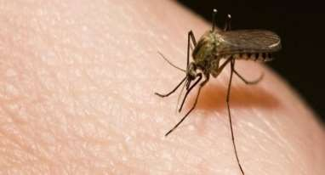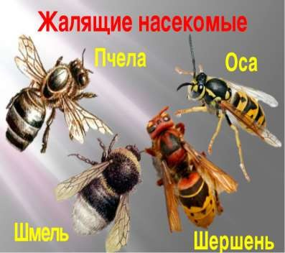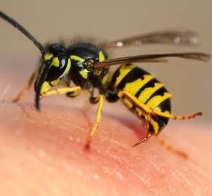Опасность № 3

Укусы насекомых.
С наступлением тепла на улице появляется большое количество насекомых. Некоторые из них безвредны (бабочки, муравьи, божьи коровки, кузнечики и др.), а другие представляют угрозу для ребенка (мухи, клещи и комары, мошки, клопы и др.).

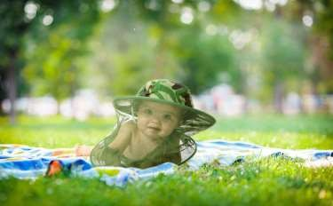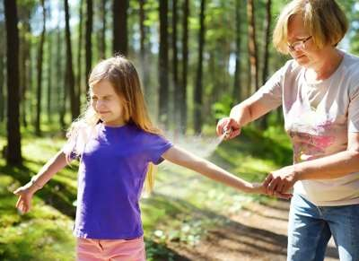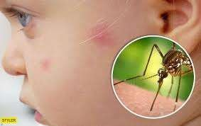Правила защиты от насекомых:
в травм пункт. Помните и применяйте на практике простейшие меры
предосторожности!
- для защиты помещения от летающих и жалящих насекомых необходимо использовать в летнее время москитные сетки. Если же насекомые все-таки есть в детской комнате, использовать можно фумигатор, работающий от сети;
- если Вы выходите на прогулку в лес, парк, то от жалящих насекомых Вам могут
пригодиться салфетки с репеллентами или мази, отпугивающие насекомых. Помните,
что мази должны быть специально для детей;
- укусы пчел, ос или шмелей опасны для ребенка тем, что могут привести
к анафилактическому шоку. В этом случае необходима немедленная госпитализация
ребенка;
- в лесах опасны клещи – переносчики серьезных инфекционных заболеваний. Защитить от них ребенка можно, если надеть ему головной убор, вместо шорт надеть брюки, закрытую обувь и вместо футболки надеть рубашку с длинным рукавом. После
прихода из леса тщательно осмотрите ребенка, при обнаружении клеща отправляйтесь

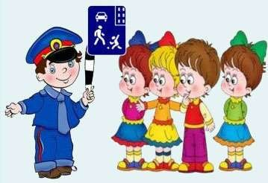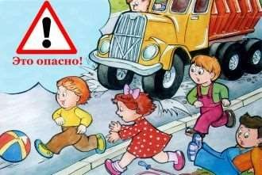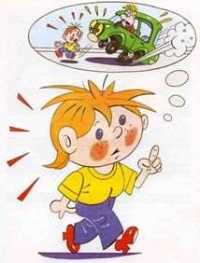Опасность № 4

Дорога и транспорт.
Дети эмоциональны и не предсказуемы, и что они могут сотворить возле проезжей
части для нас взрослых загадка.
Дети должны усвоить правила: дорога – водителю, а тротуар – пешеходам.

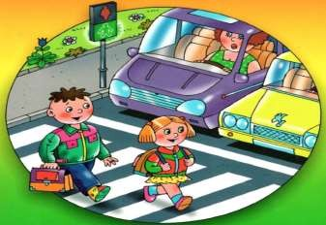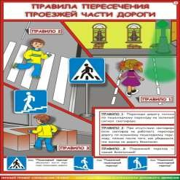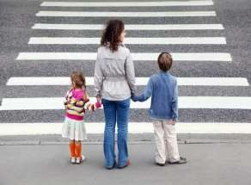Правила перехода проезжей части:
  - если находитесь с ребенком перед проезжей частью, собираясь переходить дорогу,

крепко держите его за руку;
  - переходить дорогу необходимо только на зеленый сигнал светофора;
  - если Вы идете по тротуару с ребенком, то находитесь ближе к проезжей части;
  - необходимо тренировать наблюдательность ребенка. Он должен внимательно смотреть за выезжающими из дворов машинами, поворачивающим транспортом на перекрестках;
  - при переходе через проезжую часть помните, что сначала поворачивают голову
налево, потом направо и быстрым шагом переходят дорогу строго по зебре;
  - объясните ребенку, что на дороге необходимо быть особо внимательным, пропускать приближающийся транспорт. Помните!!! Все взрослые являются примером для детей! Пусть ваш пример учит дисциплинированному поведению на улице не только вашего ребенка, но и других детей. Переходите улицу в точном соответствии с правилами и
учите этому своего ребенка!

Опасность № 5

Кишечные инфекции. Отравления.
У многих семей есть свои сады и огороды, где летом созревает множество различных ягод и плодов. Лето – самое подходящее время, чтобы вместе с детьми изучить
названия этих ягод и плодов. Но тут возникает соблазн угостить ребенка немытыми
ягодами прямо с куста или напоить парным молоком.

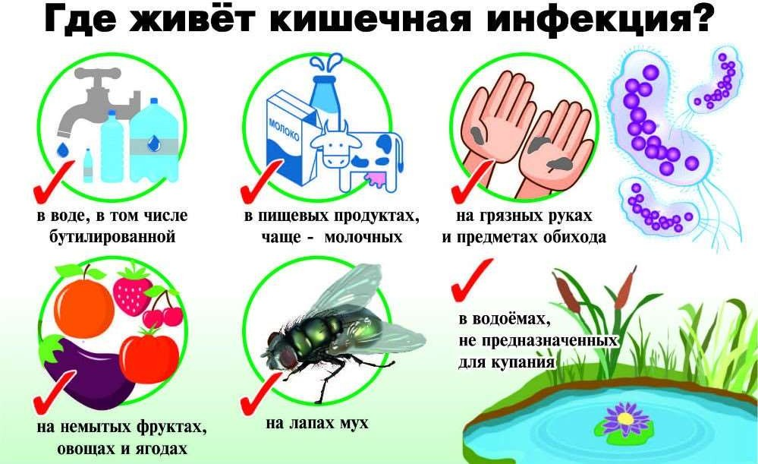

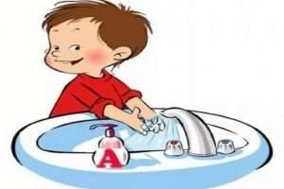Чтобы Ваш малыш не получил пищевое отравление летом старайтесь придерживаться
следующих правил:
- нельзя поить маленьких детей парным молоком, оно может быть вредно для
здоровья ребенка, неся инфекционные заболевания;
- ягоды и зелень летом необходимо очень тщательно мыть;
- нельзя разрешать ребенку пить некипяченую воду, даже если она родниковая;
- необходимо очень тщательно мыть руки перед едой, особенно после улицы;
- если Вы решили выйти на пикник, то помните, что продукты могут испортиться через
час пребывания на жарком воздухе;
- внимательно смотрите за тем, чтобы дети не употребляли в пищу ядовитые грибы,
растения, ягоды для предотвращения опасных последствий;
- если Вы заметили, что ребенок отравился, необходимо срочно обратиться за помощью к врачу. Помните, что чем быстрее Вы попадете к врачу, тем быстрее они помогут Вашему ребенку.

Уважаемые родители!

Выполняя все эти простые рекомендации, надеемся, что Ваше лето будет веселым, увлекательным, а самое главное безопасным! Следование этим простым
рекомендациям поможет обезопасить жизнь и здоровье вашего ребенка и позволит провести лето в максимальным удовольствием.

